به نام خالقِ قلم و فناوری؛ که جهان را بر پایه‌ی دانایی و نوآوری استوار کرد

نخستین گام برای ورود موفق به بازارهای جهانی و توسعه همکاری‌های بین‌المللی، شناخت همه‌جانبه توانمندی‌ها، دارایی‌های رقابتی و همچنین نقاط قابل بهبود یک مجموعه است تا بر اساس آن، نقشه راهی هدفمند برای حضور پایدار در تجارت جهانی تدوین شود. بر همین اساس و نظر به مأموریت پارک علم و فناوری آذربایجان غربی به عنوان دبیرخانه ملی تبادل فناوری با کشور ترکیه، فرم خوداظهاری حاضر با هدف هم‌افزایی با مرکز کارآفرینی ترکیه (ایشگم) طراحی شده است. از این طریق، ضمن سنجش سطح آمادگی صادراتی شما، مسیر و جایگاه مجموعه‌تان در بازارهای بین‌المللی ترسیم خواهد شد. کارشناسان ما پس از دریافت و ارزیابی دقیق این اطلاعات، نیازهای ضروری شما را شناسایی کرده و در مسیر توانمندسازی و تجهیز شرکت‌تان برای تجارت خارجی، همراه و پشتیبان شما خواهند بود.

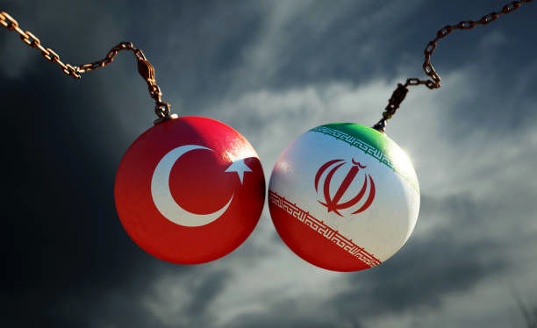

فرم خوداظهاری واحد فناور جهت همکاری با مرکز کارآفرینی ترکیه
این فرم برای ارزیابی میزان آمادگی شرکت شما جهت ورود به بازارهای بین‌المللی طراحی شده است. لطفاً به سوالات زیر با دقت پاسخ دهید.

1. اطلاعات عمومی شرکت :
نام شرکت :

نوع فعالیت :

تعداد کارکنان :

سابقه فعالیت شرکت:

سابقه فعالیت در پارک :
2. فرم خود اظهاری
1) هدف شما از داشتن دفتر در ترکیه چیست؟
بازاریابی اقامت کامل انتقال تولید صادرات
خلاصه ی از برنامه خود را در هر مورد انتخابی بنویسید.

2) آیا تا کنون صادرات یا همکاری خارجی داشته اید؟
کمتر از 3 سال بین 3تا 5 سال بیشتر از 5 سال
در صورت پاسخ مثبت نام کشور و میزان صادرات و مشارکت را بنویسید.

3) آیا دفتر ایران حفظ میشود؟ بله خیر

4) با توجه به ماهیت کسب‌وکار شما، مهم‌ترین ویژگی‌ها و روندهای بازار ترکیه در حال حاضر چیست؟

5) چه نوع فعالیت‌های بازاریابی و فروشی را در نظر دارید که نیاز به حضور فیزیکی و دفتر نمایندگی دارد؟

6) آیا آمادگی لازم برای مدیریت تمام جنبه‌های قانونی، مالیاتی و عملیاتی یک شرکت مستقل در ترکیه را دارید؟

7) سطح فناوری محصول شما در چه مرحلهای است؟
TRL7-9 TRL4-6 TRL 1-3
8) برای توسعه همکاری در کشور ترکیه چه نیروی متخصصی و چه تعداد نیرو اعزام می کنید؟
مدیر فنی نیروی فروش

9) نوع فضا و متراژ مورد درخواست شما در مرکز کار آفرینی (ایشگم) چند مترمربع می باشد؟
فضای کارگاهی فضای دفتری متراژ درخواستی متر مربع
10) مدل همکاری پیشنهادی خود را با مرکز کارآفرینی (ایشگم) بنویسید.

مهر وامضای شرکت

